農業支援サービスの育成加速化支援事業（農業支援サービスの立上げ・事業拡大・流通販売体系転換支援）R７補正予算の第４次公募、R８当初予算の公募に係る事前確認について（書類等確認機関からのお知らせ）

農林水産省「スマート農業・農業支援サービス事業加速化総合対策事業」（農業支援サービスの立上げ・事業拡大・流通販売体系転換支援）のR７補正予算の第４次公募、R８当初予算の公募（令和８年５月２９日（金）～７月１４日（火））が開始されます。
本事業への申請者は原則として申請書類をあらかじめ書類等確認機関から確認を受ける必要がありますが、当協会は書類等確認機関として農林水産省から補助を受け、申請書類の事前確認・問い合わせ窓口業務を行っております。

以下のとおり申請書類の確認・問い合わせについてご案内します。
なお、本事業の公募要領・申請方法等の詳細は、農林水産省のHP及び当協会HPをご確認ください。

１ 申請先別の事前確認の方法
都道府県への提出となる場合には、必ず前もって申請先の地方農政局、都道府県へ事前確認の方法についてお問い合わせいただきますようお願いします。
申請先 | 事前確認の方法
地方農政局、北海道、青森県、山形県、茨城県、群馬県、埼玉県、千葉県、東京都、神奈川県、山梨県、長野県、静岡県、新潟県、岐阜県、滋賀県、大阪府、奈良県、和歌山県、岡山県、山口県、広島県、香川県、佐賀県、長崎県、熊本県、大分県、宮崎県 | 応募申請予定者が、個別に書類等確認機関による事前確認を受けていただきます。
宮城県、福井県、徳島県、福岡県 | 府県が取りまとめた上で、一括して書類等確認機関による事前確認を受けていただきます。
秋田県、栃木県、京都府、愛媛県、沖縄県 | 市町村等が取りまとめた上で、一括して書類等確認機関による事前確認を受けていただきます。
岩手県、福島県、富山県、石川県、兵庫県、鳥取県、島根県、高知県、鹿児島県 | 申請書類の事前確認は不要です。

２ 書類等確認機関による事前確認受付期間
○推進事業、整備事業ともに
令和８年５月２９日（金）～令和8年６月２６日（金）17時
※ 上記期限を超えたものについては事前確認を行うことができませんので必ず期限内にご提出ください。

３ 書類等確認機関のお問い合わせ先
団体名 一般社団法人農林水産航空・農業支援サービス協会
電話番号 03-6272-9283（受付時間：10：00～17：00(土日祝除く)）
問合せフォーム
（https://docs.google.com/forms/d/e/1FAIpQLSfMgXMjEkefZ2PaGbuCwtpg4r5Q_2_fx5awI8fbSosjmx0G7Q/viewform）
４ 書類等確認機関による事前確認の提出ルール
【提出方法】①電子メール添付又は②アップローダーにファイルアップロード
①電子メールでの提出方法
【送信先アドレス】sj-check@j3a.or.jp
【メールの件名】事業者名○○_申請予定先名（例：都道府県名、市町村名又は農政局等名）_申請書類の確認（４次公募）
＜例＞事業者名（一社）農林水産航空・農業支援サービス協会_関東農政局_申請書類の確認（４次公募）
【メールの本文】事業者名・担当者氏名・担当者の連絡先（電話番号及びメールアドレス）を記載してください。
※日中連絡の取れる連絡先を記載してください。
【添付資料】①書類確認機関受付シート
②申請書類を一式にまとめたPDFファイル（※）
③実施要領別記２－１様式第１－１号（事業実施計画書）について、PDFに変換する前の元ファイル
※公募要領別掲１（都道府県に申請する場合は、申請書類チェックシート_要望調査用）申請書類チェックシートの「申請書類及び添付書類」に掲げる書類の順番にまとめてください。
※提出から３営業日以内に受領の連絡がない場合はお問い合わせください。

②アップローダーでの提出方法
【提出手順】
①HPに記載されている「アップローダー」をクリックします
②姓名に事業者名、メールアドレスを記載して下さい
③ファイルの選択をクリックし、提出するフォルダとファイルを選択し、開くをクリックしてください。
④アップロードをクリックすると書類等確認機関に提出されます。
⑤アップロード後、書類等確認機関に4の①記載の件名でアップロードした旨をメールでご連絡ください。
⑥書類等確認機関からファイル受領のメールが届くのを確認して下さい。
（提出から３営業日以内に受領の連絡がない場合はお問い合わせください。）
【アップロードファイル】①書類確認機関受付シート
②申請書類を一式にまとめたPDFファイル（※）
③実施要領別記２－１様式第１－１号（事業実施計画書）について、PDFに変換する前の元ファイル
※公募要領別掲１（都道府県に申請する場合は、申請書類チェックシート_要望調査用）申請書類チェックシートの「申請書類及び添付書類」に掲げる書類の順番にまとめてください。
【留意事項】・zipファイル形式でアップロードしてください。
・提出時の姓名の記載は以下の通りとしてください。
姓：事業者名
名：メールアドレス
・書類確認機関受付シートは添付されているフォーマットから必要事項を記載して提出して下さい。
・フォルダ、ファイル名はそれぞれ下記としてください。
- 事業者名_申請予定先名_書類確認機関受付シート
- 事業者名_申請予定先名_申請書類一式
- 事業者名_申請予定先名_実施要領別記２－１様式第１－１号

５ 書類等確認機関による事前確認に当たっての留意事項
（１）書類等確認機関による事前確認は、あくまで申請書類の体裁上の不足や不備を確認し申請者へ指摘するものであり、書類等確認機関による事前確認後、都道府県及び農林水産省が実施する審査等の過程で不備や不足を指摘されることがあること、不採択となる可能性があることあらかじめご承知ください。
（２）審査において根本的な不備と判断される可能性が高いものについては速やかなご対応（基本的には指摘のあった当日中の対応）をお願いします。
（３）確認依頼の期限を超過した場合、当該申請書類は確認を終了とすることができないため、 期限までのご提出をお願いします。

６ 確認の流れ

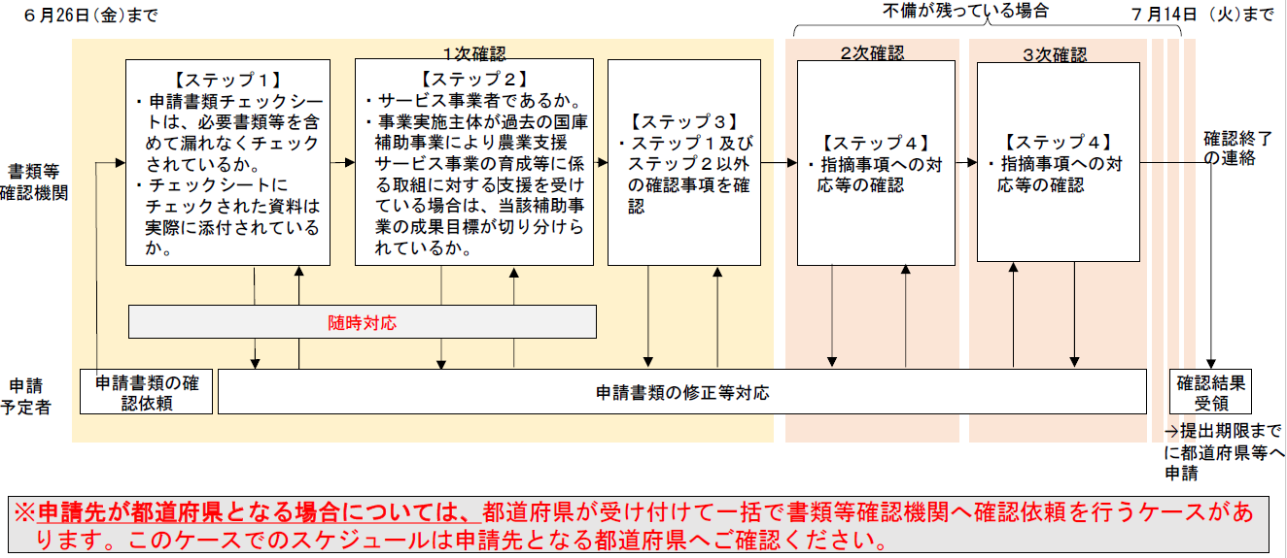
（書類等確認機関による一連のやり取りの流れ）
- 書類等確認機関による事前確認の提出ルールに従って、申請書類を提出してください。
- 書類等確認機関から受領の連絡をいたします。
（提出から３営業日以内に受領の連絡がない場合はお問い合わせください。）
- 書類等確認機関が一回目の確認結果をメールにてお知らせいたします。
（OneDriveの場合：メール本文に書類等確認機関から共有するファイルを添付いたします。
送付ファイル 指摘事項連絡票（申請予定者宛て）.xlsx
- 申請予定者は、メールに記載のある期限までに修正書類と指摘事項連絡票に回答を記入し提出してください。
（OneDriveの場合：修正書類と回答を記入した指摘事項連絡票をご提出ください。最後に、提出した旨を書類等確認機関にメールにてご連絡ください。）
- 書類等確認機関から受領の連絡をいたします。（提出から３日以内に受領の連絡がない場合はご連絡をお願いします。）
- ③～⑤を修正箇所がなくなるまでまたは原則提出3回目まで繰り返します。
- 書類等確認機関が最終の確認結果をお知らせいたします。
（OneDriveの場合：メール本文に書類等確認機関から共有するファイルを添付いたしますので、そのURLよりダウンロードして下さい。）
送付ファイル 指摘事項連絡票（申請予定者宛て）.xlsx（修正がある場合のみ）
確認終了の連絡.xlsx
別記２－１様式１－１号.xlsx（書類等確認機関の確認結果が記載されたもの）
書類等確認機関が確認した申請書類一式
- 申請予定者は、書類等確認機関の確認結果が記載された別記２－１様式１－１号.xlsxを含め１つのPDFファイルにまとめ、申請先に提出してください。修正を行う場合は、書類確認機関に確認を受けた最後の申請書類を一式にまとめたPDFファイルも併せて提出してください。（修正箇所と修正内容も申請時に明記してください）

